**附件1.“动物实验基础操作技术培训班”缴费方式**

1.银行汇款：

单位全称：中国实验动物学会

开 户 行：中国农业银行股份有限公司北京潘家园支行

账 号：11220201040003764

请在汇款附言处注明：“操作技术培训+参会人员姓名+手机号码”，以方便查收。

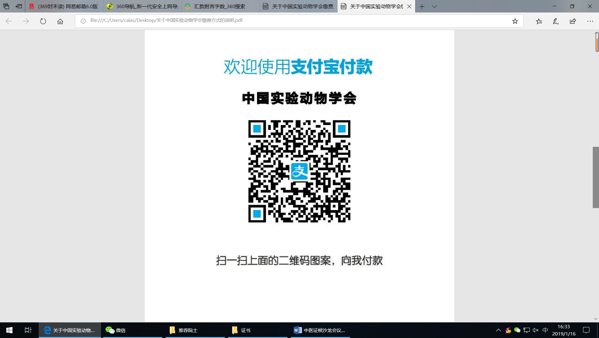2.支付宝缴费：

请持公务卡或其他银行卡的个人将银行卡与本人的支付宝进行绑定，打开持卡人支付宝扫描中国实验动物学会支付宝二维码（见图）。进入支付宝付款界面，备注处填写“操作技术培训+参会人员姓名+手机号码”。（注意：此处填写的不是持卡人的信息，而是参会人员信息，需与注册（报名）时的信息一致）

3.学会将对缴纳的培训费开具电子版增值税普通发票，开票项目为“培训费”。上述两种缴费方式，均须在注册信息表中写明单位财务提供的准确开票信息（单位全称、纳税人识别号）。2020年10月10日前会将开具的电子版发票发至您报名表提供的邮箱里。

4.现场缴费：现场采取支付宝缴费或刷卡缴费，不支持现金缴费。缴费时须提供正确的开票信息（同上）。

**重要提示：**强烈推荐参加学员选择非现场缴费方式并准确填写注册信息表。缴费后，如未能参加培训，退还费用需收取20%手续费。